**13 de marzo del 2024**

**Diana Yepes**

**Brayan Cardenas**

**Fabian Diaz**

**Valeria Ruiz**

**SONARQUBE**



**Sistemas de información del control de inventarios Mundo Accesorios Style**

**REACT- APLICATIVO WEB**

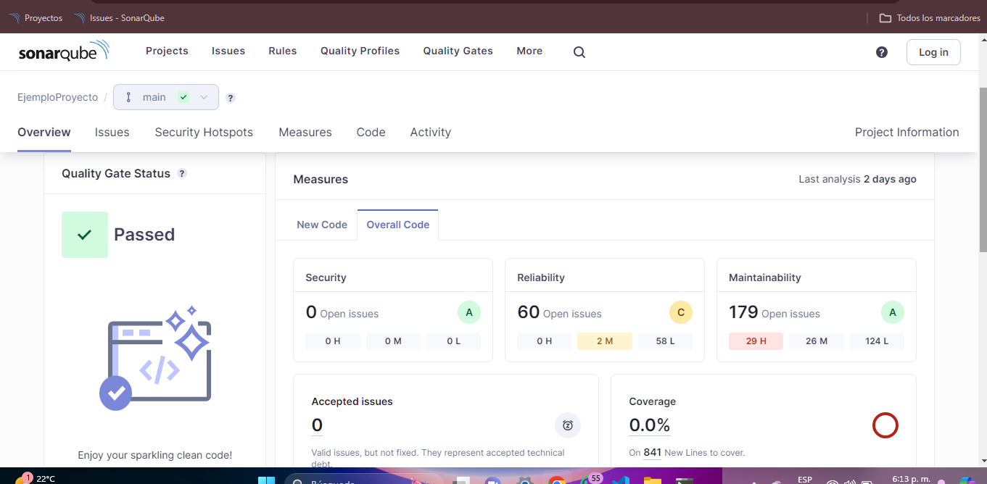

**API REST**

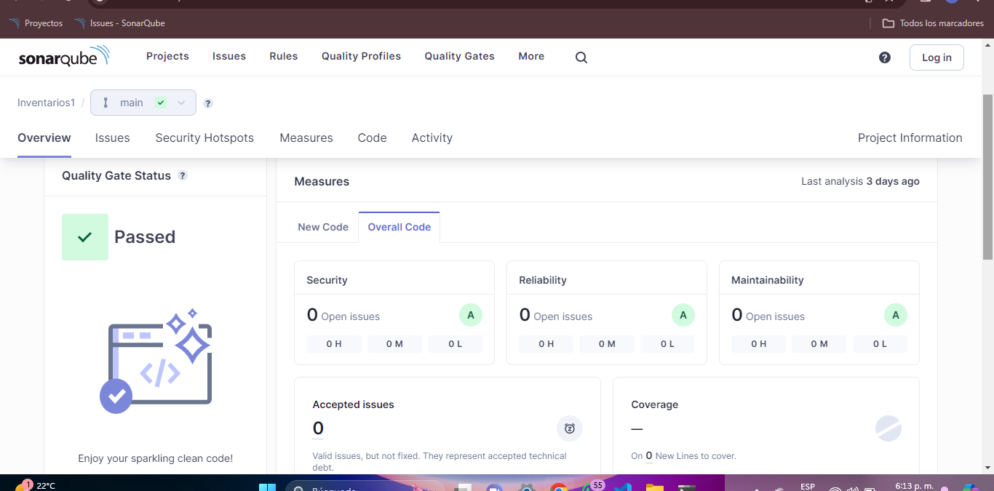

**REACT NATIVE-APLICATIVO MÓVIL**

